Ранкова зустріч у 2 класі

**Тема: Що я ціную в людях? Яку цінність можу принести я?**

**Мета:** допомогти учням з’ясувати сутність понять «добро», «доброта», як принципів людського буття; формувати уміння диференціювати ознаки доброго і злого; розвивати творчу уяву, почуття доброти, чуйності, милосердя, гуманності, спонукати творити добро, бути милосердним; виховувати кращі людські якості.

**I.Вітання**

З гарним настроєм хто прийшов – махніть рукою.

Хто чує мене – кивніть головою.

Хто бачить мене – прошу оком моргніть.

Хто найвеселіший – ви всім посміхніться.

Хто ввічливий – сусідові злегка вклоніться.

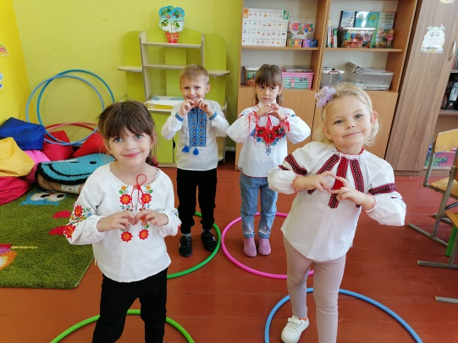

**1.Настрій з лего**

-Покажіть ваш настрій за допомогою цеглинок лего.

**2. Вправа «Передай по колу»**

-Усміхніться і передайте по колу комплімент сусідові. Саме з посмішки та гарних слів починається доброта.

**3.Щоденні новини**

Дитина дня повідомляє про дату, день тижня, про погоду.

**II.Обмін інформацією**. Тема дня: «Що ми цінуємо в людях».

* **Вправа «Продовж речення»**
* **Цінності можна поділити на…**
* Цінності, до яких можна доторкнутися, які можна купити, - це… цінності.
* Цінності, що не можна придбати за гроші, які живуть у наших серцях – це…цінності.
* Матеріальні цінності – це…
* Духовні цінності – це…

Гра «Плесни – тупни»

Вчитель називає цінності, а діти плескають, коли чують матеріальні цінності, і тупають, коли чують назву духовних.

**III.Групове заняття. Ромашка Доброти**

- Як ви вважаєте, які правила доброти необхідно виконувати, щоб бути добрими? *(Любити людей знайомих і незнайомих, призивати людей до гарних взаємовідношень, робити добро для близьких, друзів, бути добрими, допомагати в біді, залишати після себе лише добрий слід.)*

-Запишіть ваші думки на листочках квітки.

* Вправа «В людях я ціную…»

Діти стають в коло. Кожний учасник по черзі називає своє ім’я і продовжує фразу «В людях я найбільше ціную…»

**IV.Теми для щоденника вражень.**

**-**Найбільший скарбом для мене є...

**□**Найцінніше, що у мене є,.. — це...

**□**Кожна людина має найбільш цінні речі.